纯线上报账模式操作指南

本指南适用于广西财经学院智能报账系统报账人使用，方便各报账人查阅操作，分为**电脑填报**和**手机app填报**两种模式，使用线上报账模式，报账发票必须**均为电子发票**。

**一、使用电脑填报**

**第一步：上传票据**

1.登录财务信息平台【报销发票收集】

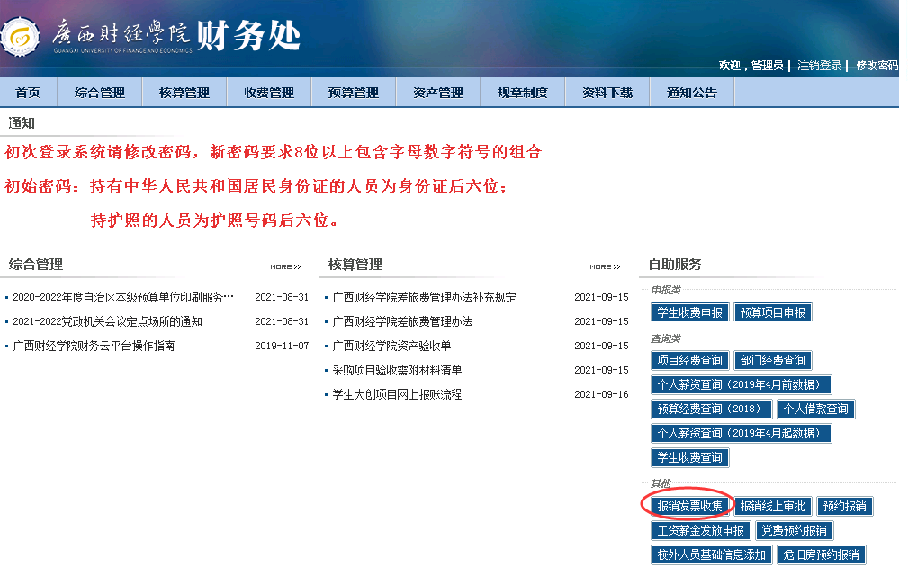

2.点击【上传票据】，上传需要报销的电子发票的pdf文件、公务卡刷卡小票照片或截图、以及报账所需的附件、扫描件等，支持PDF、word文档、xls电子表格、jpg图片、png图片。

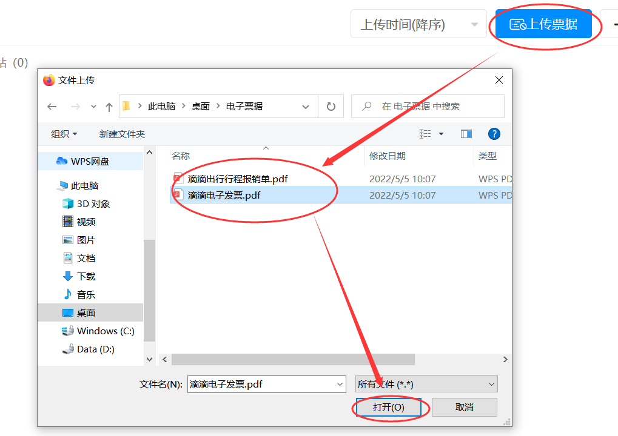  
**第二步：填报销单**  
1.进入财务信息平台【预约报销】

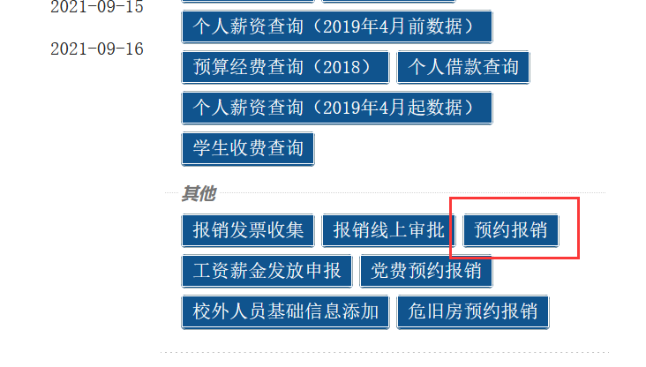

2.点击【日常报销】-【智能填报】

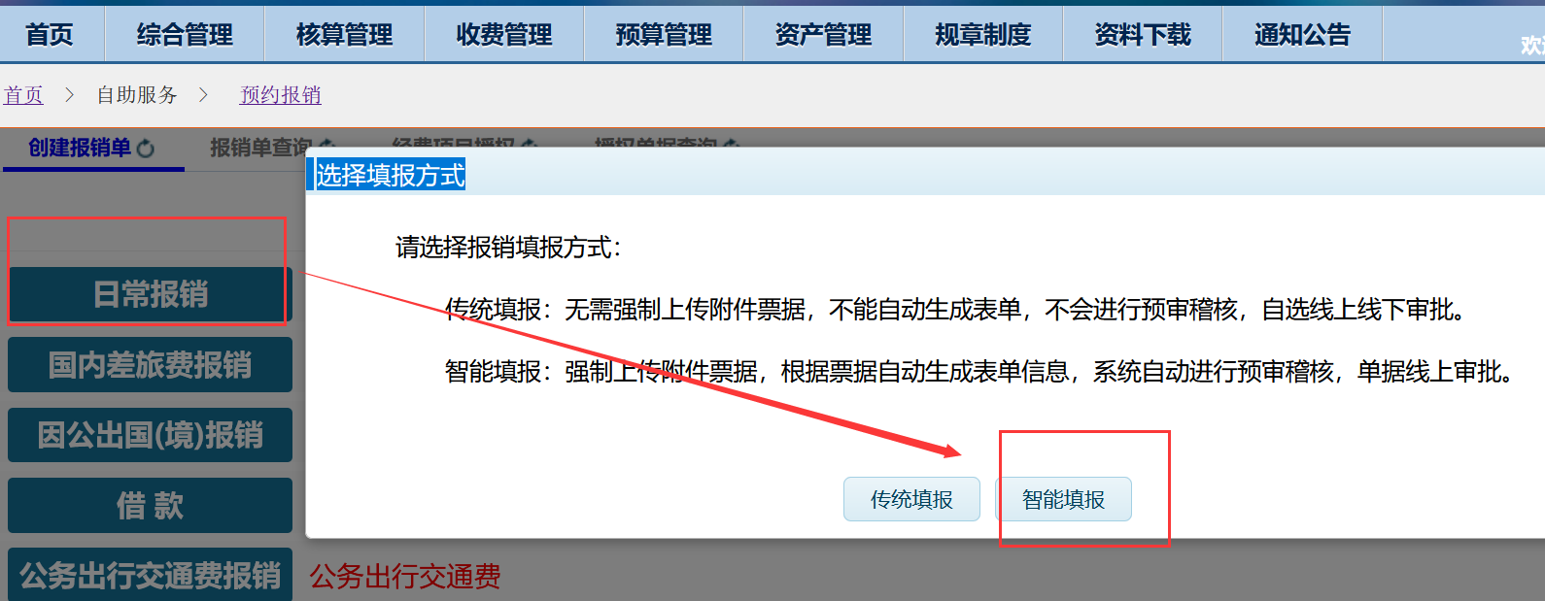

填写报销单内容：

报销事由:自定义根据报销事项照实填写

是否走线上审批签字：线上报账模式必须选‘是’

支付方式：对公、个人银行卡、按需选择

选择经费项目、支出额度

添加影像：将第一步上传的电子影像文件全部上传为附件材料

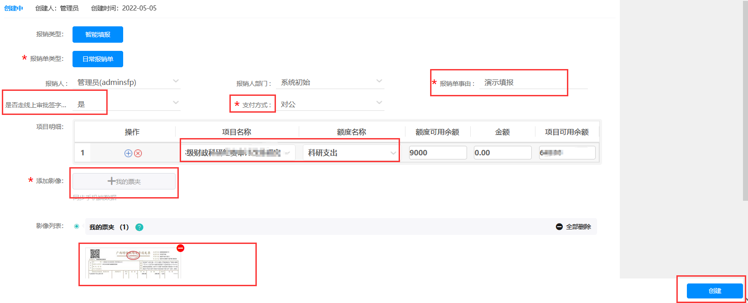

填写完毕点击【创建】

创建过程中系统会自动提取附件票据的金额填充为报销单的报销金额；对公支付的系统自动提取票据上识别的对方账户，填充到结算信息。



3.待单据创建完毕，确认提取到的报销金额，个人银行卡结算的需继续填写支付信息，对公转账的确认系统自动识别的信息是否准确，确认无误后点击【稽核】

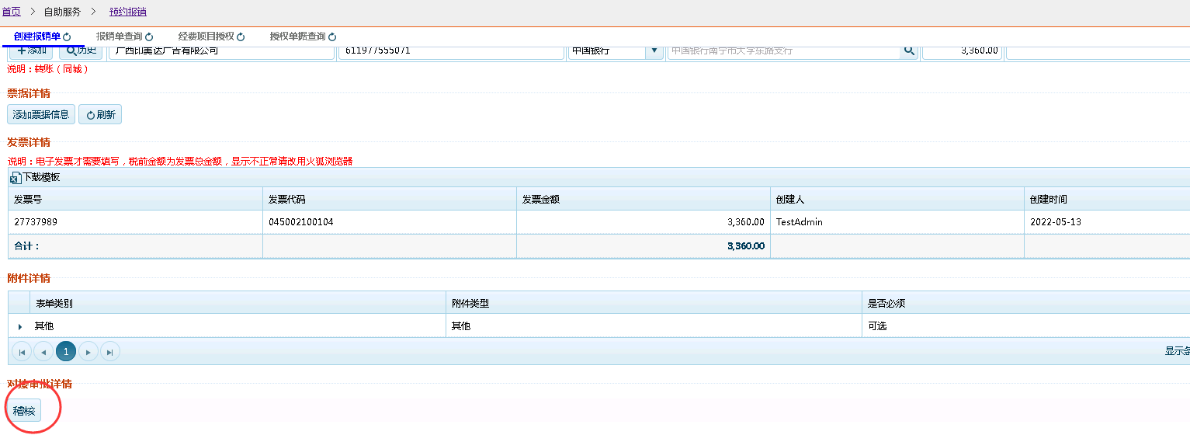

1. 稽核完成的单据，预审通过则单据会自动进入线上审批流程。预审不通过则单据不符合报账相关规范或缺少附件材料，需修改完善后再次进行稽核。

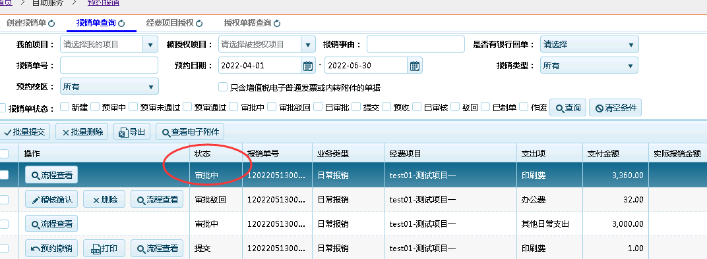

5.待项目负责人、部门负责人、财务、等相关人员线上审批完毕，进行预约。

注：根据学院不同经费管理办法，不同业务所需审批人不完全相同，可通过【流程查看】实时了解单据当前审批流程和当前审批人。

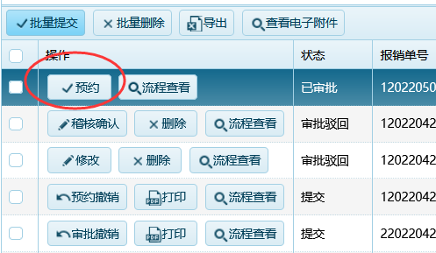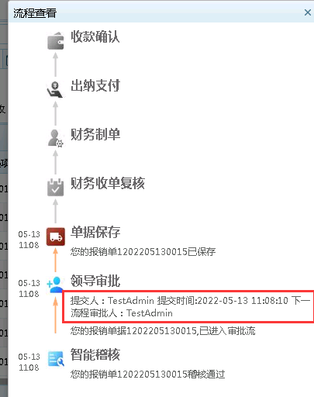

单据线上审批通过后，预约完成即可，无需打印报销单及电子发票，无需投递。

1. **手机智慧校园app填报：**

**第一步：上传票据**

1. 进入【广西财经智慧校园app】-应用中心-【财务微门户】-【工作台】-【网上报销】-【我的票夹】

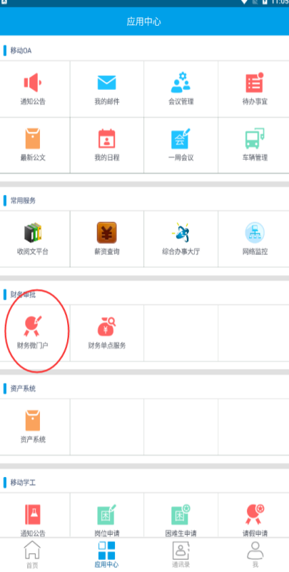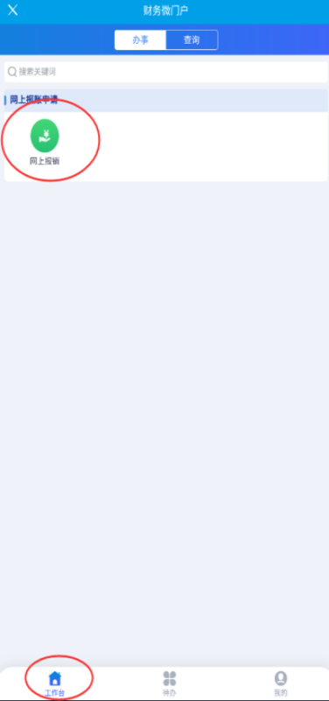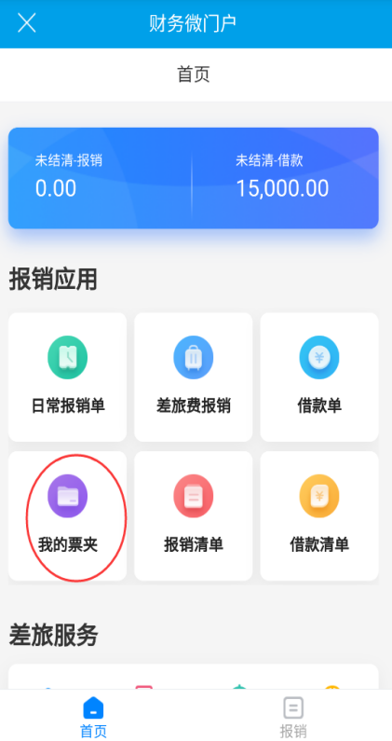

1. 发票夹：可根据不同业务分类新增多个票夹，以方便自己使用。

在对应票夹向左滑动手指，可以修改或删除票夹。

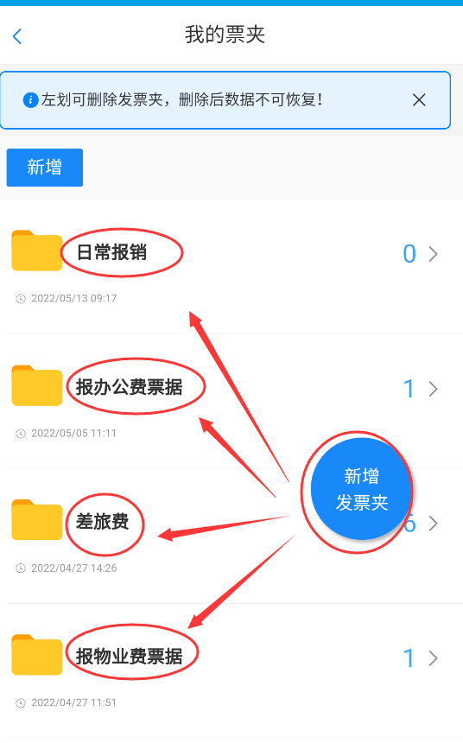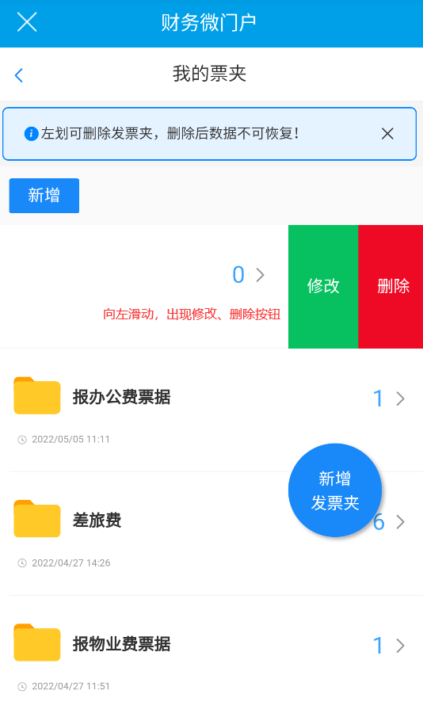

1. 点击对应发票夹，点击【上传】通过手机相册或拍照的模式上传需要报销的电子发票、经费申请表、公务卡刷卡小票、OA截图、以及其他所需的附件等。不同业务所需材料不同，参照学校经费管理办法执行。

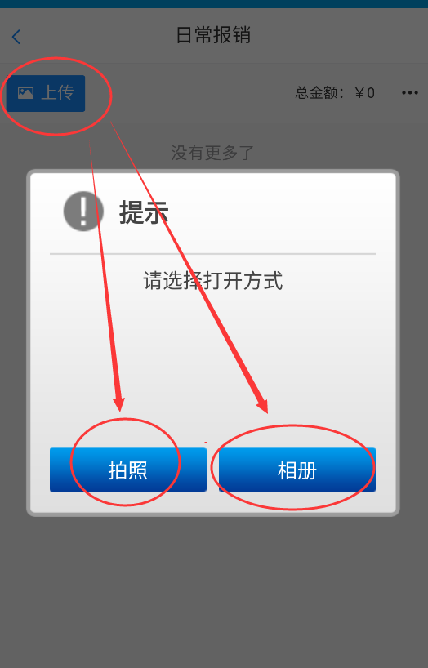

**第二步：填报销单**

1. 点击【日常报销单】，进入填报界面

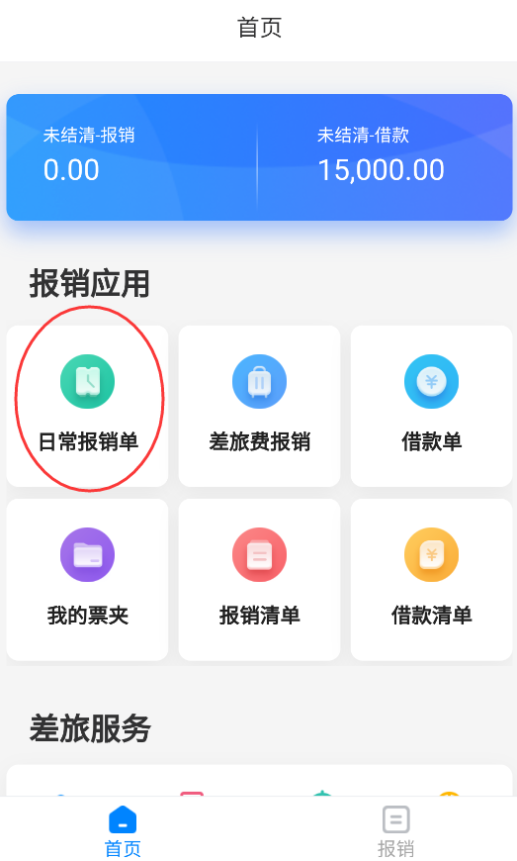

报销事由:自定义根据报销事项照实填写

是否走线上审批签字：线上报账模式必须选‘是’

支付方式：对公、个人银行卡、按需选择

选择经费项目、支出额度

添加影像：可从发票夹选、拍照、从相册中选

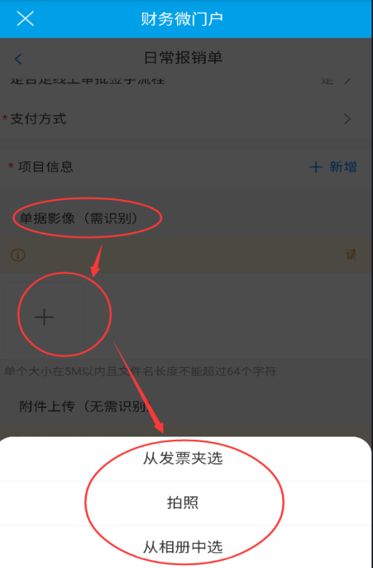

填写完毕点击【创建】。

待系统识别完毕后，在报销清单界面点击【暂存】的单据，确认信息无误后点击【提交】-预审通过的单据会自动进入领导审批环节，预审不通过的单据则不符合报账相关规范，需修改完善后再次稽核。

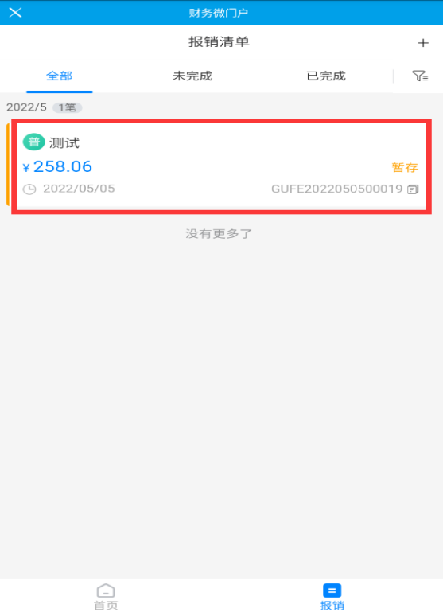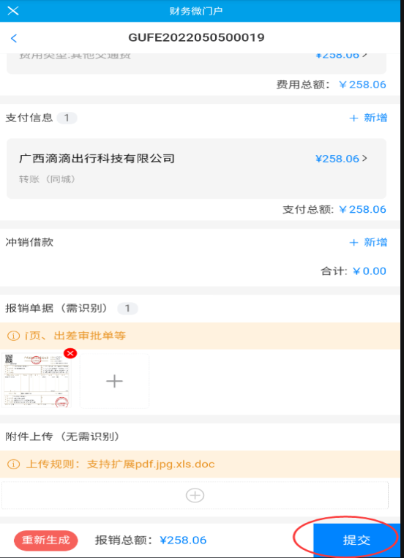

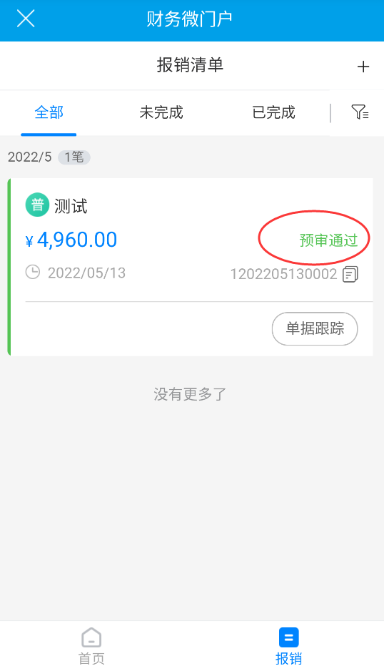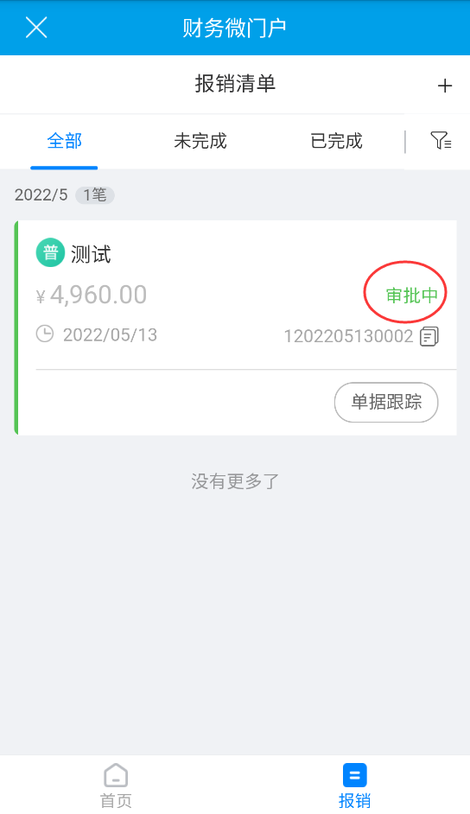

待各审批流程审批完成后，进入【报销清单】，点击【预约】即可。

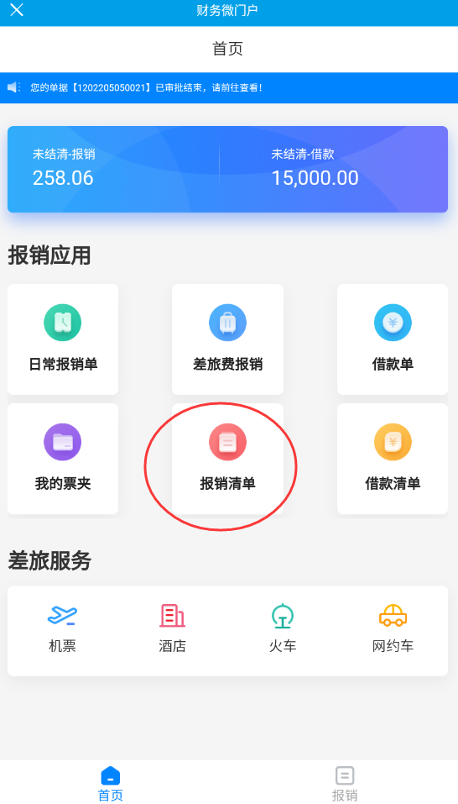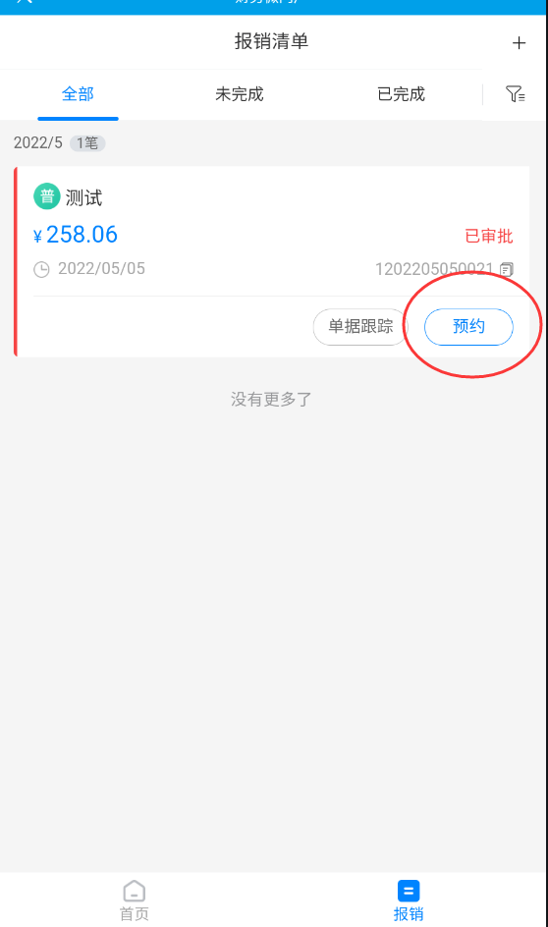

报销人预约完成即可，无需打印报销单及电子发票，无需投递。